### 单元测试

测试目标模块说明

工资管理模块，包括了新增员工工资，删除员工工资，更新员工工资，查询员工工资等功能。

测试目标

SalaryMapper类，该类的功能为

* 插入salary记录，局部字段和所有字段插入
* 删除salary记录
* 更新salary记录，局部字段更新和所有字段更新
* 查询所有salary记录

该类属于数据访问层，是Service Layer和持久化层的接口。

对象需要测试的字段包括id, basicSalary, bonus, lunchSalary, name

* Id 对象业务主键
* basicSalary 基本工资，有一个合理的范围，一般至少要非负，甚至可以设定一个底薪，这里我们假定它非负
* bonus 奖金，一般至少是非负数
* lunchSalary 餐饮补贴，一般至少是非负货币计量单位
* name 套账名称，如运维部工资账套

对该类的测试为功能测试，对数据库的CRUD操作，主要考虑以下几个条件

* 满足功能需求
* 边界条件测试情形
  + 字段未赋值
  + 字段是Numeric类型，溢出边界
  + 字段是空字符串
  + 不同的参数类型
  + 已存在主键

测试方法

使用JUnit测试工具和SpringBootTest测试框架进行动态测试，同时利用测试缺陷跟踪工具对Bug进行记录。覆盖率测试使用IntelliJ IDEA内置集成覆盖率插件。

Insert操作测试用例设计

对insert操作的测试策略采用错误推测法进行，列举出了insert操作可能出现的几种情形，根据不同的情形可以粗略划分成4个等价类

1. 插入的对象是合法的
2. 插入的对象的字段超出正常范围
3. 插入的对象的主键重复
4. 插入的对象的字段为空

1用例测试表

|  |  |  |
| --- | --- | --- |
| 测试项编号 | SalaryMapper_Insert_01 | |
| 优先级 | 高 | |
| 测试项描述 | SalaryMapper.Insert(Salary Object) | |
| 前置条件 | Salary 对象已经创建 | |
| 用例编号 | 测试方法 | 输入参数 |
| 001 | 合法 | Salary |
| 002 | 主键重复 | Salary.Id=1 |
| 003 | 字段为空 | Salary.name=null |

而对于第二种情形中，总共有三个Integer字段可能会超出正常范围，分别是Bonus, BasicSalary, LaunchSalary，对于第二种情形再结合2-水平正交表进行测试

|  |  |  |  |
| --- | --- | --- | --- |
| 实验号\列号 | Bonus | BasicSalary | LaunchSalary |
| 1 | 正常 | 正常 | 正常 |
| 2 | 超范围 | 超范围 | 正常 |
| 3 | 正常 | 超范围 | 超范围 |
| 4 | 超范围 | 正常 | 超范围 |

Update操作测试用例设计

与insert操作类似地，可以先使用错误推测法进行可能的异常情况的划分，然后再使用2-水平正交表进行测试。

可以用粗略划分成3个等价类

1. Update的对象是合法的
2. Update的对象不存在
3. Update的对象的字段超出范围

2用例测试表

|  |  |  |
| --- | --- | --- |
| 测试项编号 | SalaryMapper_Update_01 | |
| 优先级 | 高 | |
| 测试项描述 | SalaryMapper.Update(Salary Object) | |
| 前置条件 | Salary 对象已经创建 | |
| 用例编号 | 测试方法 | 输入参数 |
| 001 | 合法 | Salary |
| 002 | 主键不存在 | Salary.Id=3 |

对于第三种情形中，还是利用和insert操作第二种异常情况相同的正交表进行测试

|  |  |  |  |
| --- | --- | --- | --- |
| 实验号\列号 | Bonus | BasicSalary | LaunchSalary |
| 1 | 正常 | 正常 | 正常 |
| 2 | 超范围 | 超范围 | 正常 |
| 3 | 正常 | 超范围 | 超范围 |
| 4 | 超范围 | 正常 | 超范围 |

测试结果

SalaryMapper_Insert_01 测试结果



3测试结果 正交表 insert



SalaryMapper_Update_01 测试结果



4测试结果 正交表 update



### 集成测试

非功能测试

接口压力测试

测试对象

SalaryController接口

* addSalary(@RequestBody Salary salary)
* deleteSalaryById(@PathVariable Integer id)
* getAllSalaries()

测试1

30 threads

3 interval ramup

测试时间1小时

汇总报告



聚合报告



汇总图



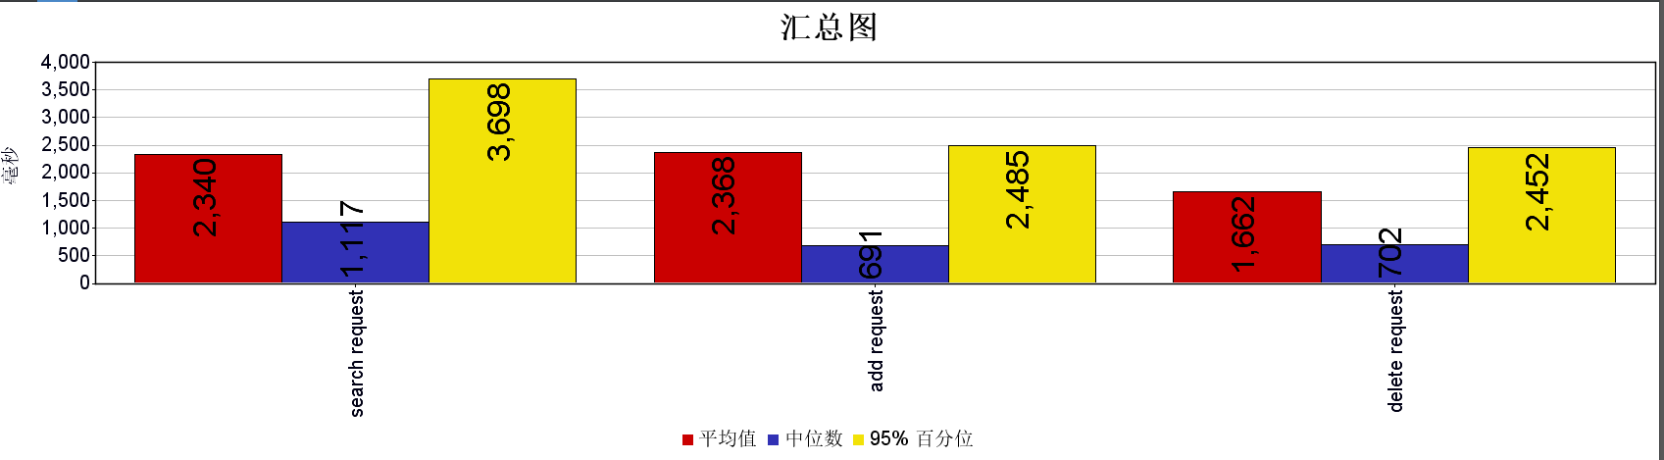

图形结果

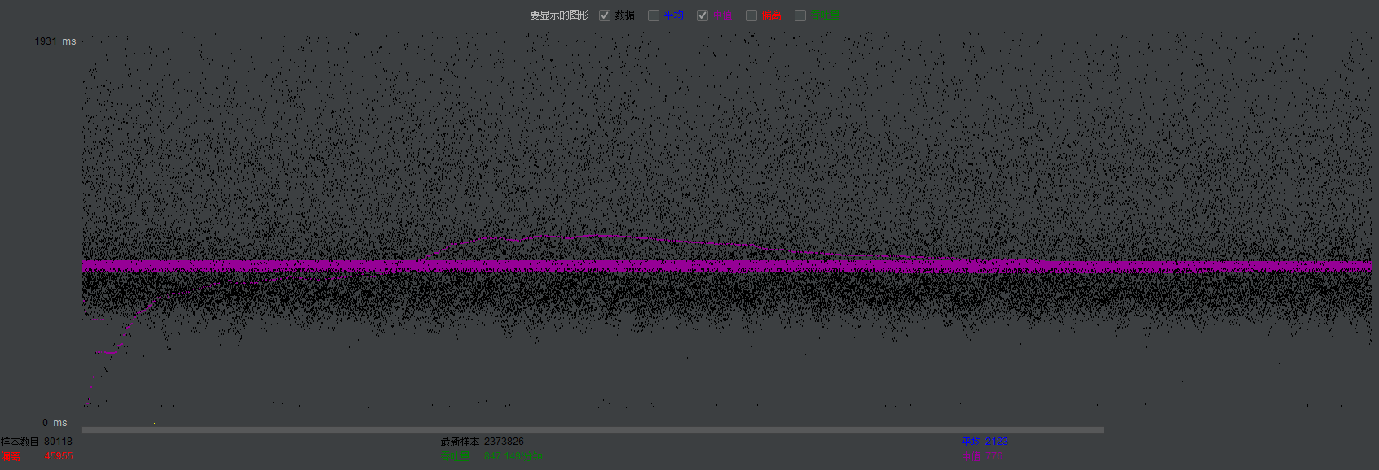

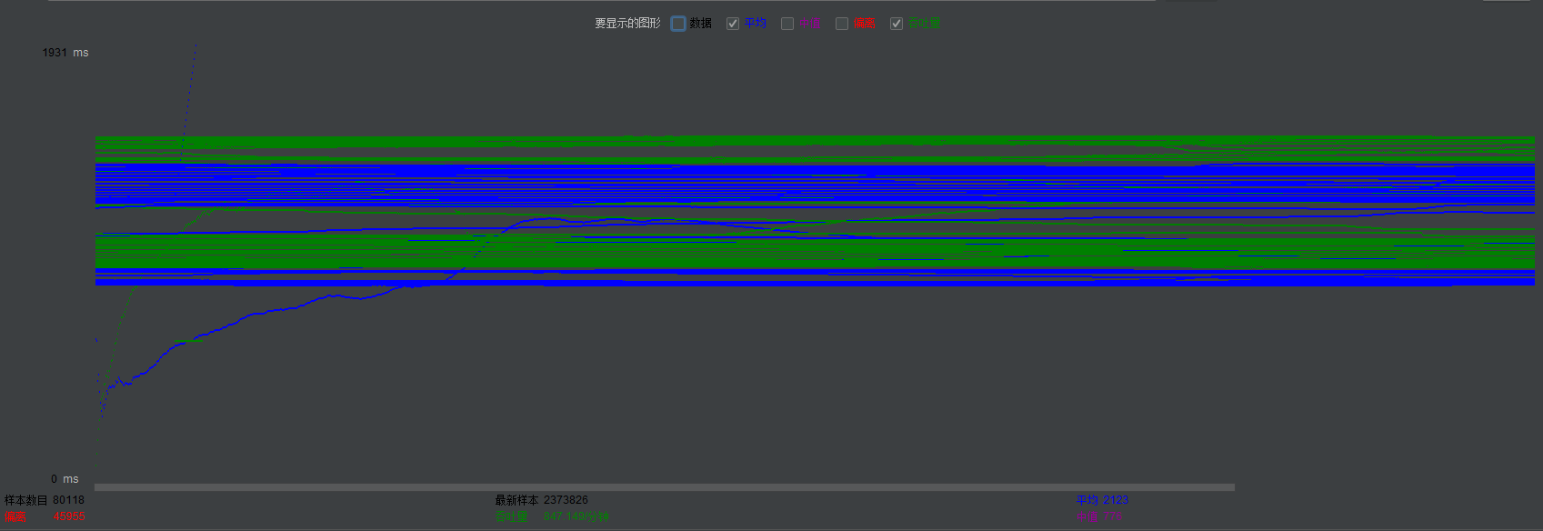

响应时间图

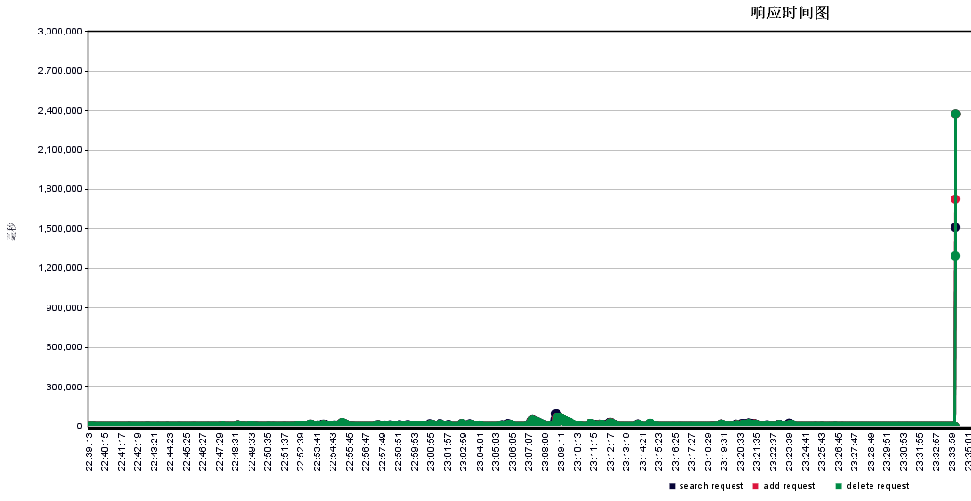

测试2

50 threads

3 interval ramup

汇总报告

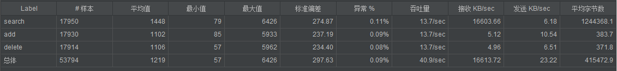

聚合报告

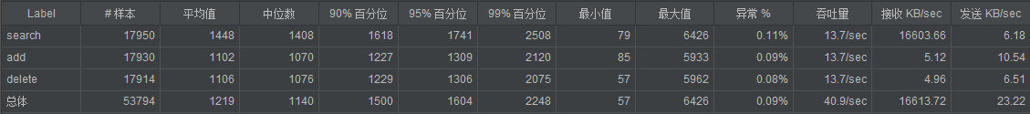

汇总图



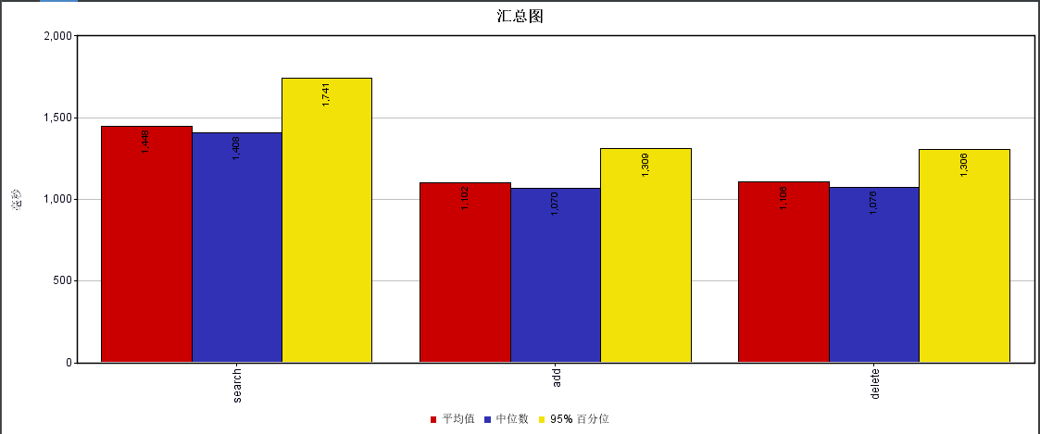

图形结果

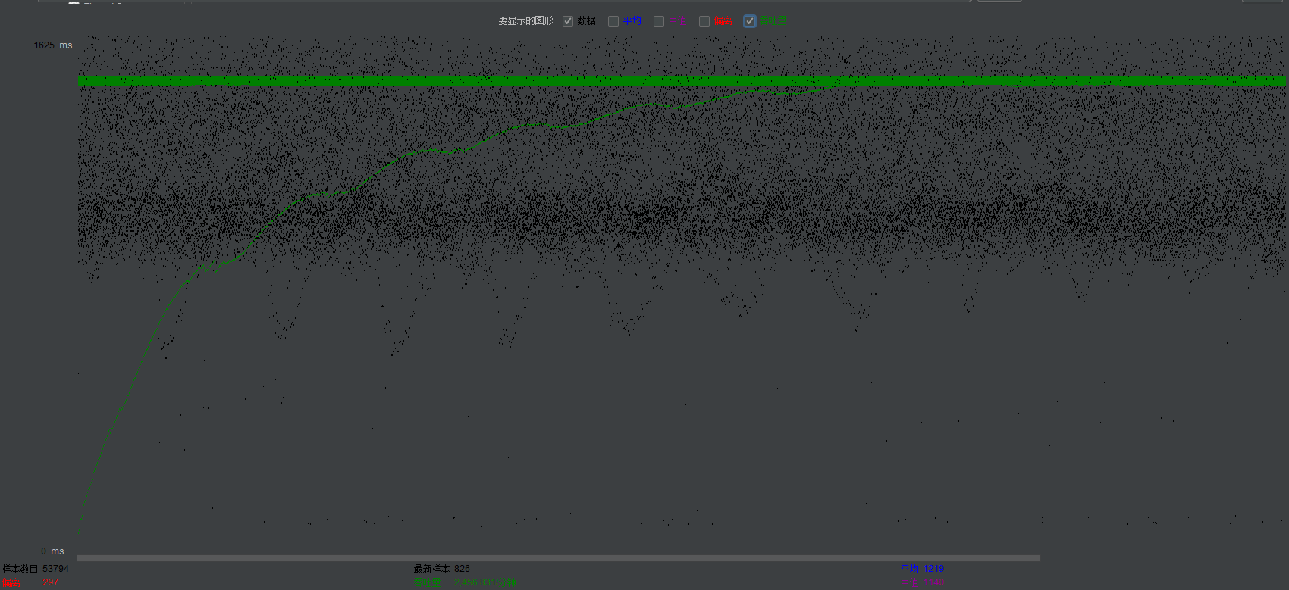

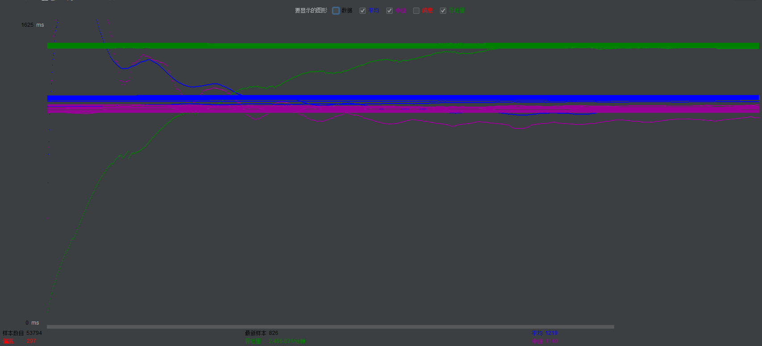

响应时间图

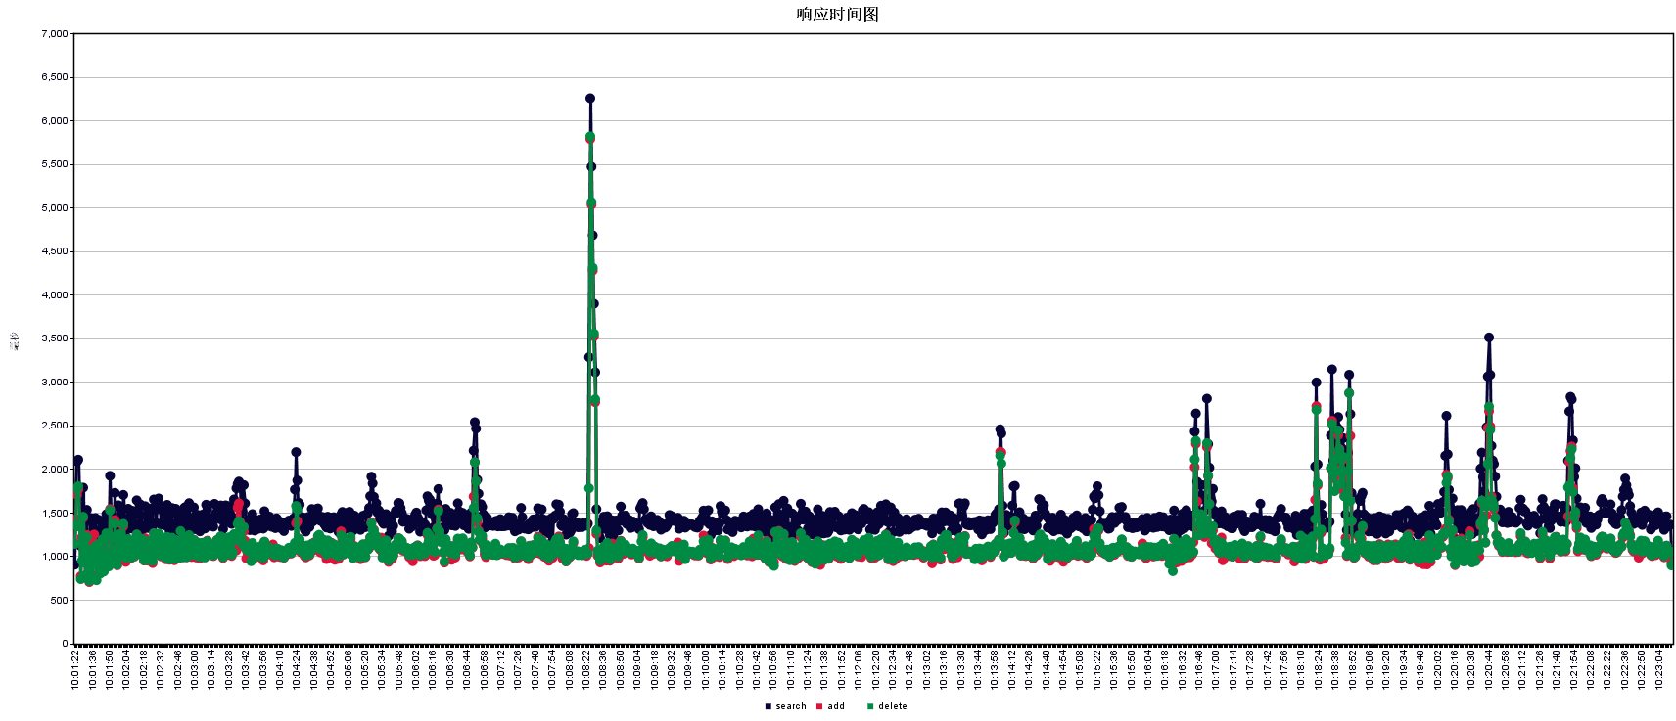

功能测试

测试目标模块说明

员工工资管理模块包括了对员工工资信息的存储，新增，删除，修改，查询的功能，包括两个主要的子组件。

Salary负责对工资数据的基本操作，包括了新增员工工资，删除员工工资，更新员工工资，查询员工工资等功能。

SobConfig负责进行员工的工资管理，包括了获取所有员工的工资，分页查询员及其工资，更新指定员工工资等功能。

测试优先级为高，因为涉及到资金风险，应该把企业风险损失降到最低。

测试目标

测试对象为整个工资管理模块，包括了两个Controller提供的接口，SalaryController和SobConfigController.

SalaryController提供的接口

* 增加一个员工工资记录
* 删除一个员工工资记录
* 查询所有员工工资记录
* 更新一个员工工资记录

SobConfigController提供的接口

* 分页查询员工和工资记录
* 查询所有工资记录
* 更新一个员工工资记录

测试方法

|  |  |  |  |
| --- | --- | --- | --- |
| 接口编号 | 接口描述 | 测试工具 | 测试策略 |
| S-01 | 增加一个员工和工资记录 | postman | 条件覆盖+场景法 |
| S-02 | 删除一个员工和工资记录 | postman | 条件覆盖+决策表 |
| S-03 | 更新一个员工和工资记录 | postman | 条件覆盖+因果图 |
| S-04 | 分页查询员工和工资记录 | postman | 是否能够查询到正确结果 |

用例设计

|  |  |
| --- | --- |
| 测试项编号 | S-01 |
| 优先级 | 高 |
| 前置条件 | 用户已经登陆 |
|  |  |
| 基本流编号 | 基本流说明 |
| B1 | 用户传入一个Salary Json对象，并调用addSalary方法（点击添加） |
| B2 | 添加输入的Salary Json对象 |
| B3 | 返回添加结果信息 |
|  |  |
| 备选流编号 | 备选流说明 |
| A1 | 重复主键，添加失败 |
| A2 | Json对象为空，添加失败 |
| A3 | 字段数值范围非法，添加失败 |
| A4 | 添加失败，返回添加失败结果和说明 |
| A5 | 添加成功，返回添加成功结果和信息 |

测试结果

|  |  |  |  |  |  |
| --- | --- | --- | --- | --- | --- |
| 用例编号 | Scenario | 数据 | 描述 | Expected | Observed |
| S-01-1 | B1-B2-A1-A4 | "id": 2  "basicSalary": 10  "bonus": 10  "launchSalary": 10  "trafficSalary": 10  "pensionBase": 10  "pensionPer": 0.7  "createDate": "2017-01-01"  "medicalBase": 0.8  "accumulationFundBase": 0.3  "accumulationFundPer": 0.3  "name": "abc" | 重复主键 | err | err |
| S-01-2 | B1-B2-A2-A4 | Id=5  Null | 空对象 | err | err |
| S-01-3 | B1-B2-A3-A4 | "id": 5  "basicSalary": -1  "bonus": -1  "launchSalary": 10  "trafficSalary": 10  "pensionBase": 10  "pensionPer": 0.7  "createDate": "2017-01-01"  "medicalBase": 0.8  "accumulationFundBase": 0.3  "accumulationFundPer": 0.3  "name": "abc" | 字段取值非法 | err | err |
| S-01-4 | B1-B2-B3-A5 | "id": 5  "basicSalary": 10  "bonus": 10  "launchSalary": 10  "trafficSalary": 10  "pensionBase": 10  "pensionPer": 0.7  "createDate": "2017-01-01"  "medicalBase": 0.8  "accumulationFundBase": 0.3  "accumulationFundPer": 0.3  "name": "abc" | 正常对象 | success | success |

|  |  |
| --- | --- |
| 测试项编号 | S-02 |
| 优先级 | 高 |
| 前置条件 | - |

决策表

|  |  |  |  |  |
| --- | --- | --- | --- | --- |
| **condition** | 1 | 2 | 3 | 4 |
| login | N | Y | Y | Y |
| 主键参数存在 | - | N | Y | Y |
| 对象存在 | - | - | N | Y |
|  | | | | |
| **action** |  | | | |
| 未登陆信息 | Y | N | N | N |
| 删除失败信息 | - | Y | Y | N |
| 成功删除信息 | - | N | N | Y |

测试结果

|  |  |  |  |  |  |
| --- | --- | --- | --- | --- | --- |
| **用例编号** | **决策编号** | **数据** | **描述** | **Expected** | **Observed** |
| S-02-1 | 1 | - | 没有登陆 | 未登陆信息 | 未登陆信息 |
| S-02-2 | 2 | Null | 未传入主键参数 | 删除失败信息 | 删除失败信息 |
| S-02-3 | 3 | "id": 5 | 删除的对象不存在 | 删除失败信息 | 删除失败信息 |
| S-02-4 | 4 | "id": 2 | 正常情况 | 成功删除信息 | 成功删除信息 |

|  |  |
| --- | --- |
| 测试项编号 | S-03 |
| 优先级 | 高 |
| 前置条件 | - |

原因

a未登陆

b主键不存在

c字段非法

d空对象

e正常情况

结果

1 未登录信息

2 更新失败信息

3 更新成功信息

因果图

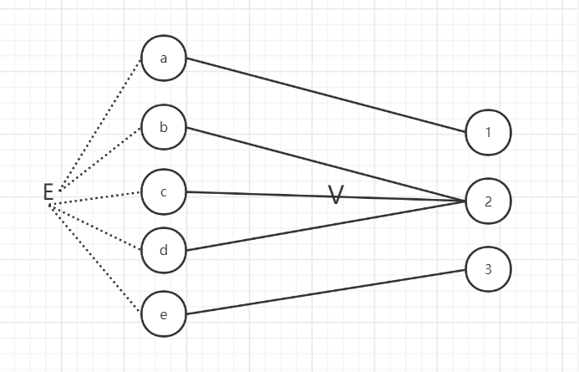

|  |  |  |  |  |  |  |  |  |
| --- | --- | --- | --- | --- | --- | --- | --- | --- |
|  | 原因 | | | | | 结果 | | |
| 用例编号 | a | b | c | d | e | 1 | 2 | 3 |
| S-03-01 | 0 | 0 | 0 | 0 | 1 | T | F | F |
| S-03-02 | 0 | 0 | 0 | 1 | 0 | F | T | F |
| S-03-03 | 0 | 0 | 1 |  | 0 | F | T | F |
| S-03-04 | 0 | 1 | 0 | 0 | 0 | F | T | F |
| S-03-05 | 1 | 0 | 0 | 0 | 0 | F | F | T |

测试结果

|  |  |  |  |
| --- | --- | --- | --- |
| 用例编号 | 数据 | Expected | Observed |
| S-03-01 | - | 返回未登陆信息 | 返回未登陆信息 |
| S-03-02 | "id": 3  "basicSalary": 10  "bonus": 10  "launchSalary": 10  "trafficSalary": 10  "pensionBase": 10  "pensionPer": 0.7  "createDate": "2017-01-01"  "medicalBase": 0.8  "accumulationFundBase": 0.3  "accumulationFundPer": 0.3  "name": "abc" | 更新失败信息 | 更新失败信息 |
| S-03-03 | "id": 2  "basicSalary": -1  "bonus": -1  "launchSalary": 10  "trafficSalary": 10  "pensionBase": 10  "pensionPer": 0.7  "createDate": "2017-01-01"  "medicalBase": 0.8  "accumulationFundBase": 0.3  "accumulationFundPer": 0.3  "name": "abc" | 更新失败信息 | 更新失败信息 |
| S-03-04 | "id": 2 | 更新失败信息 | 更新失败信息 |
| S-03-05 | "id": 2  "basicSalary": 10  "bonus": 10  "launchSalary": 10  "trafficSalary": 10  "pensionBase": 10  "pensionPer": 0.7  "createDate": "2017-01-01"  "medicalBase": 0.8  "accumulationFundBase": 0.3  "accumulationFundPer": 0.3  "name": "abc" | 更新成功信息 | 更新成功信息 |